УЧАСТИЕ В ИННОВАЦИОННОЙ ДЕЯТЕЛЬНОСТИ
ПЕДАГОГА-ПСИХОЛОГА РАГУЛИНОЙ ЛЮБОВИ ДАВЫДОВНЫ
http://ragulina.netfolio.ru/method_activity.html

Название | Уровень | Содержание работы
Региональный проект «Обучение и социализация учащихся с ОВЗ в инклюзивном образовательном пространстве Новосибирской области» | Региональный | Руководитель творческой группы реализации проекта в образовательном учреждении «Совершенствование системы эффективного психолого-педагогического сопровождения процесса обучения детей с ОВЗ»  Психолого-педагогическое сопровождение учащихся с ЗПР, УО. Проведение индивидуально-групповых занятий, тренингов, коррекционно-развивающих занятий по социализации - развитию жизненно-важных позиций ребенка с ОВЗ; совместных коммуникативных тренингов детей с ОВЗ и детей без ограничений в здоровье по формированию позитивного восприятия учащихся с ОВЗ. Диагностика по выявлению динамики в развитии социальной адаптации детей с ОВЗ. Разработка индивидуальной адаптированной образовательной программы на ребенка с ОВЗ: составление психолого-педагогических рекомендаций по проблемам обучения, воспитания, развития. Семинары, консультации с педагогами по возникающим проблемам - адаптация ребенка с ОВЗ в социуме, формирование социальных навыков, включаемость в школьную жизнь. Работа с родителями по вопросам социальной адаптации ребенка с ОВЗ в обществе; толерантных, позитивных взаимодействий личности и окружения.  Реализация коррекционно-развивающих программ: «Азбука общения», «Развитие психомоторики и сенсорных процессов», «Уроки психологического здоровья», «Общение в моей жизни», «Развитие психосоциальной компетентности у детей», «Развитие коммуникативных навыков у детей младшего школьного возраста», «Обучение жизненно важным навыкам», «Психология общения», «Основы самопознания».  Осуществление программы индивидуально-ориентированного психолого-педагогического сопровождения ребенка с ОВЗ.  Участие в стажировочных площадках, семинарах-практикумах, конференциях.

ТРАНСЛИРОВАНИЕ ОПЫТА ИННОВАЦИОННОЙ ДЕЯТЕЛЬНОСТИ

Год | Тема | Форма представления | Уровень
2014 | III Всероссийская Научная Школа «Специальные образовательные условия как гарантия качества инклюзивного образования»,  г. Новосибирск НГПУ | Стендовое представление материалов по ППМС: индивидуально-ориентированные программы сопровождения, коррекционно-развивающие программы, программа психолого-педагогического сопровождения детей с ОВЗ. | Федеральный
2014 | Областной проблемный семинар-практикум «Управление развитием инклюзивного процесса через систему внутреннего мониторинга образовательной организации» | Открытое развивающее занятие-тренинг в инклюзивном классе «Все преодолеем вместе» | Областной
2015 | Региональная Научно-Практическая конференция «Стандартизация образования обучающихся с ограниченными возможностями здоровья: опыт, проблемы и перспективы». Семинар-практикум «Практика реализации системно-деятельностного подхода при организации образовательного процесса обучающихся с ОВЗ» | Открытое коррекционно-развивающее занятие в 5 инклюзивном классе «Скажи себе сам!» | Региональный
2015 | РМО зам. директора УВР. Семинар по теме: «Организация методической работы в условиях ФГОС» | Выступление «Внедрение новых образовательных технологий как фактор успешности реализации ФГОС НОО и ФГОС ООО» | Районный
2017 | Квест-семинар «Эффективные формы взаимодействия с родителями - условие развития инклюзивной образовательной среды» | Родительская гостиная «Добру откроется сердце» | Районный
2017 | Августовское совещание педагогических работников на тему: «Система образования Тогучинского района: традиции, инновации, будущее» | Психологический тренинг «Профилактика эмоционального выгорания и поддержка психического здоровья педагога» | Районный
2017 | Стратегическая сессия учителей-предметников | Психологический тренинг «Профилактика эмоционального выгорания и поддержка психического здоровья педагога» | Районный
2017 | Форум молодых специалистов. Августовское совещание педагогических работников на тему: «Система образования Тогучинского района: традиции, инновации, будущее» | Выступление «Современный урок - высокий уровень мастерства учителя» | Районный
2017 | Расширенное заседание комиссии по делам несовершеннолетних и защите их прав Тогучинского района НСО | Выступление «Механизмы выявления психоэмоциональных нарушений и организация коррекционной работы с детьми «Группы Риска» | Районный
2017 | Областной фестиваль психолого-педагогических идей «От идеи к результату».  ГБУ НСО «ОЦДК» | Презентация конкурсной программы. Ролевая игра «Контакты и конфликты» | Областной
2017 | Всероссийский фестиваль педагогического творчества – интернет-библиотека учебно-методических материалов | Демонстрация опыта работы - методических разработок | Федеральный

Копии верны.
Дата:
М.П. Директор школы ____________/Т.В.Карабаева/

Копии документов, подтверждающих участие в инновационной деятельности, транслирование опыта инновационной деятельности

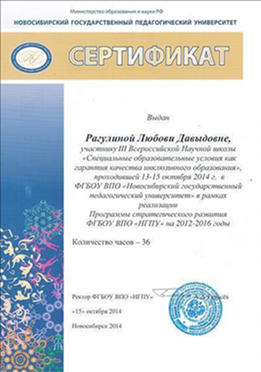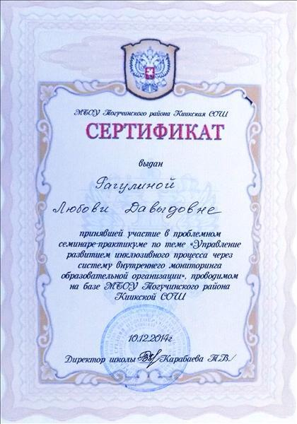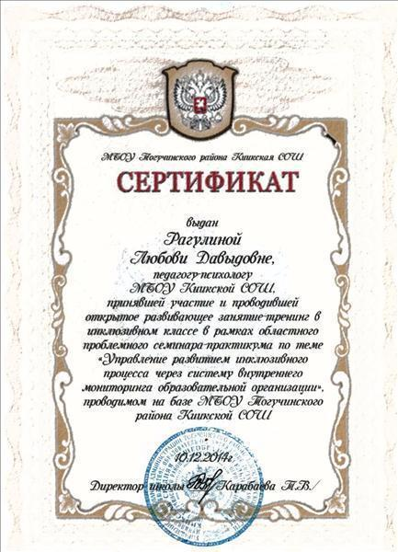

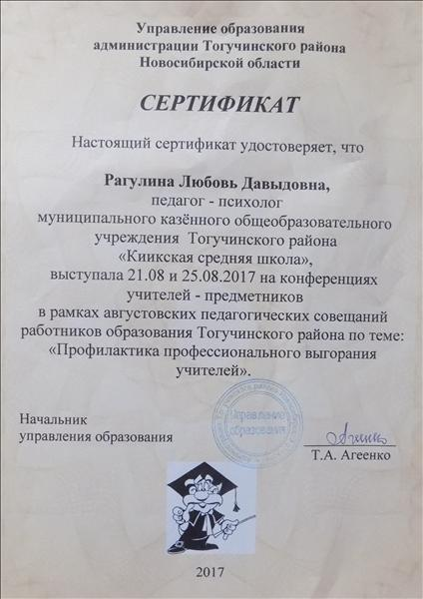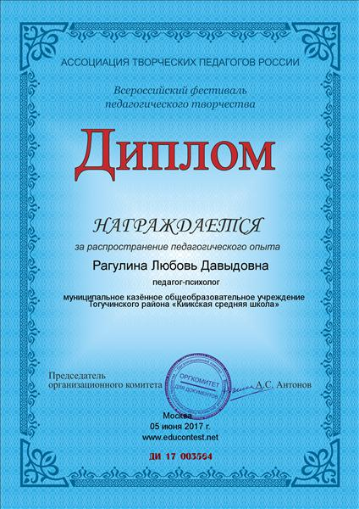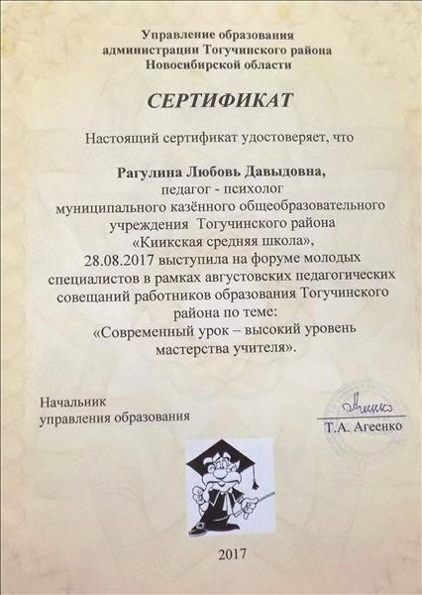

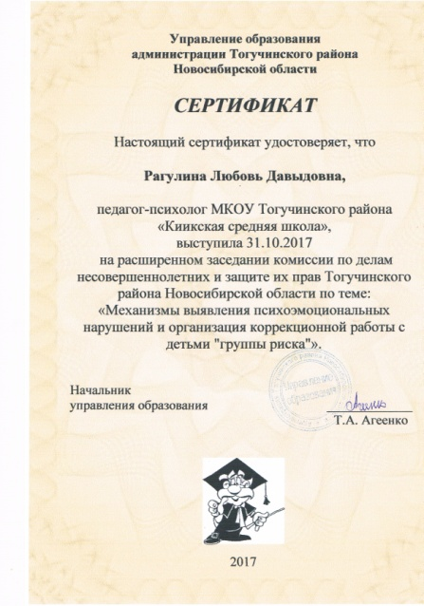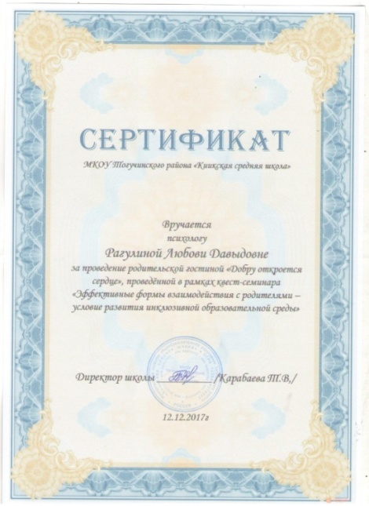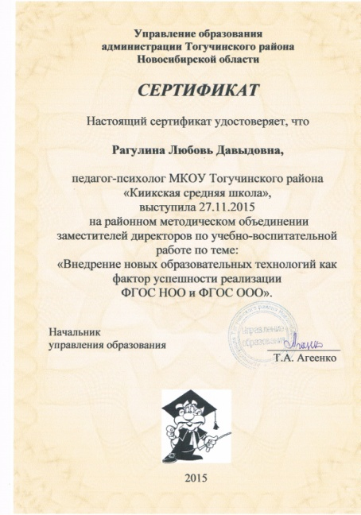

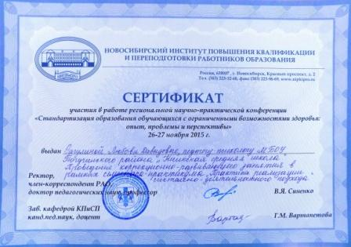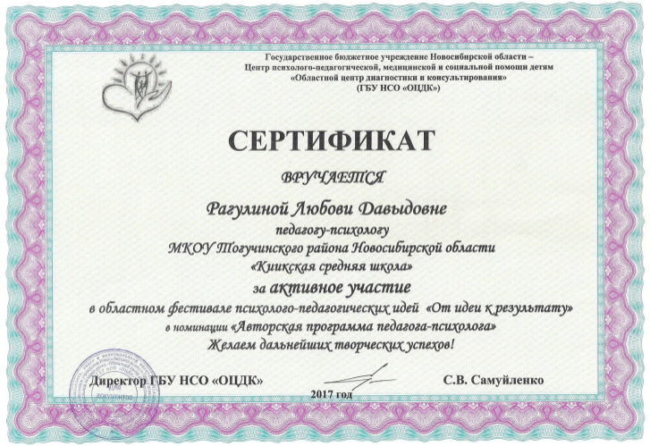

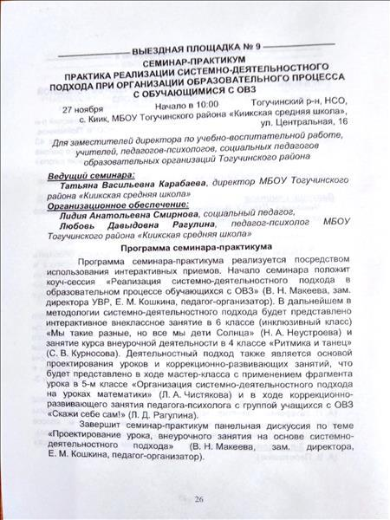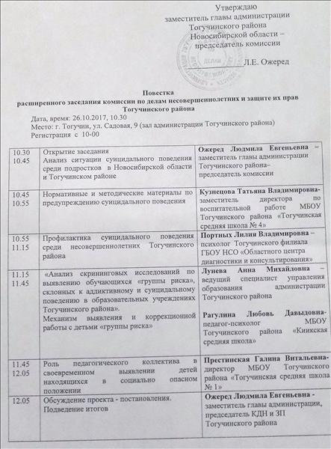

Копии верны.
Дата:
М.П. Директор школы ____________/Т.В.Карабаева/

